TRƯỜNG ĐẠI HỌC THĂNG LONG

----------

**THỊ GIÁC MÁY TÍNH**

**PHÂN LOẠI XE**

**NGƯỜI HƯỚNG DẪN**

G.V Dương Văn Lạc

**SINH VIÊN THỰC HIỆN**

A40761 Khương Quang Vinh

A40791 Đặng Anh Tuấn

A40918 Nguyễn Hoàng Giang

HÀ NỘI - 2023

**MỤC LỤC**

Phần 1: Giới thiệu chung 4

1.1 Mô tả bài toán 4

1.2 Mô tả dữ liệu 6

Phần 2: Mô hình sử dụng 6

Phần 3: Phương pháp giải quyết bài toán 6

Phần 4: Ưu và nhược điểm của mô hình 9

4.1 Ưu điểm 9

4.2 Nhược điểm 9

Phần 5: Giao diện người dùng 9

5.1 Giao diện ảnh 9

5.2 Giao diện camera 10

Phần 6: Tổng kết và nhận xét 11

**DANH MỤC HÌNH ẢNH**

Hình 1.1 Bài toán phân lớp 4

Hình 3.1 Mô hình khi freeze layer 30% 7

Hình 3.2 Mô hình ResNet50 8

Hình 3.3 Kết quả khi chạy với tập Test 8

Hình 5.1.1 Giao diện ảnh 9

Hình 5.1.2 Kết quả dự đoán giao diện ảnh 10

Hình 5.2.1 Giao diện camera 10

Hình 5.2.2 Kết quả dự đoán giao diện camera 11

# Phần 1: Giới thiệu chung

## 1.1 Mô tả bài toán

## a) Giới thiệu về bài toán

* Bài toán phân lớp là quá trình phân lớp một đối tượng dữ liệu vào một hay nhiều lớp đã cho trước nhờ một mô hình phân lớp (Model):
* Mô hình này được xây dựng dựa trên một tập dữ liệu được xây dựng trước đó có gán nhãn (Hay còn gọi là tập huấn luyện).
* Quá trình phân lớp là quá trình gán nhãn cho đối tượng dữ liệu.

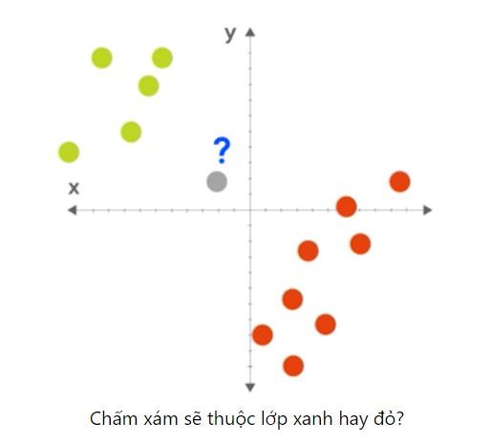  
*Hình 1.1 Bài toán phân lớp*

* Bài toán phân loại xe là một bài toán quan trọng trong lĩnh vực thị giác máy tính và học máy. Mục tiêu của bài toán là xác định và phân loại xe từ một hình ảnh đầu vào. Bài toán có nhiều ứng dụng thực tế như sử dụng để nhận dạng và giám sát các loại phương tiện trên đường trong giao thông, giúp tự động xác định loại xe để thu thập thông tin và đưa ra quyết định về việc quản lý chỗ đỗ xe.
* Để xây dựng một hệ thống phân loại xe hiệu quả, cần có một tập dữ liệu đa dạng và đủ lớn chứa các hình ảnh của các loại xe khác nhau.
* Bộ dữ liệu gồm nhiều loại xe ô tô và xe máy khác nhau. Tập dữ liệu được tổ chức thành hai thư mục (Train, Test) và chứa các thư mục con cho từng loại xe. Có 6804 hình ảnh và 14 các lớp xe. Xây dựng mô hình trên tập dữ liệu hình ảnh xe để dự đoán xe của 14 loại.

b) Mục tiêu bài toán

* Mục tiêu của bài toán là xác định và phân biệt giữa hai loại phương tiện này dựa trên các đặc trưng và thuộc tính riêng. Bài toán này thường được thực hiện trong lĩnh vực nhận dạng hình ảnh và có ứng dụng rộng trong các hệ thống giao thông thông minh, an ninh, quản lý đỗ xe và các lĩnh vực liên quan khác.
* Mục tiêu cụ thể của bài toán phân loại xe bao gồm:
* Phân loại một hình ảnh cung cấp là xe ô tô hoặc xe máy. Qua đó, hệ thống có thể nhận biết được loại phương tiện và thực hiện các hành động liên quan.
* Đảm bảo mô hình có thể hoạt động trong thời gian thực để có thể ứng dụng trong các hệ thống như giám sát giao thông hoặc quản lý đỗ xe.
* Mô hình phân loại xe cần có khả năng tổng quát tốt để nhận diện các loại xe trong các tình huống, môi trường và điều kiện ánh sáng khác nhau.
* Đạt được một mức độ phân loại chính xác cao, đảm bảo rằng các hình ảnh được phân loại đúng và đáng tin cậy.

## 1.2 Mô tả dữ liệu

* Có bao gồm 14 loại xe (7 loại xe ô tô và 7 loại xe máy):
* Xe ô tô: Audi, Hyundai Creta, Mahindra Scorpio, Rolls Royce, Swift, Tata Safari, Toyota Innova.
* Xe máy: Ducati, Piaggio, Suzuki, SYM, Triumph, Wave, Yamaha.
* Có 2 tập dữ liệu:
* Tập train (5521 ảnh)
* Tập test (1283 ảnh)

# Phần 2: Mô hình sử dụng

* Sử dụng mô hình ResNet50 cho bài toán phân loại xe cho phép tinh hợp các đặc trưng phức tạp từ hình ảnh và tự động học cách phân biệt giữa xe ô tô và xe máy. Điều này giúp tăng cường khả năng phân loại chính xác và linh hoạt của mô hình.
* ResNet50 là một kiến trúc mạng nơ-ron tích chập (CNN). Nó là một phiên bản của Residual Network (ResNet) với tổng cộng 50 lớp.
* Mô hình ResNet50 nổi tiếng và đạt được nhiều thành công trong các bài toán nhận dạng hình ảnh. Nó được xây dựng dựa trên khái niệm của các khối còn lại (Residual Blocks) để giải quyết vấn đề suy giảm độ chính xác khi mạng nơ-ron trở nên sâu.
* Với việc sử dụng mô hình ResNet50, ta có thể phân loại xe dựa trên các đặc trưng hình ảnh của chúng. Mô hình sẽ xử lý hình ảnh đầu vào và đưa ra dự đoán về loại xe trong hình ảnh.

# Phần 3: Phương pháp giải quyết bài toán

* Dữ liệu nhận được có kích thước bằng nhau, được chia đều với mỗi loại xe ra tập Train và Test với tỉ lệ 76% cho tập Train, 24% cho tập Test.
* Tăng số lượng hình ảnh một cách nhân tạo thông qua Data Augmentation đã giúp mở rộng tập dữ liệu trong thời gian chạy, giúp mô hình tổng quát tốt hơn. Chia tập dữ liệu Train thành hai tập nhỏ hơn là images_train và images_val với validation_split = 0,2.
* Giảm số lượng layer xuống, đóng băng 30% mô hình.

*Hình 3.1 Mô hình khi freeze layer 30%*

* Xây dựng mô hình sử dụng ResNet50 có sẵn.

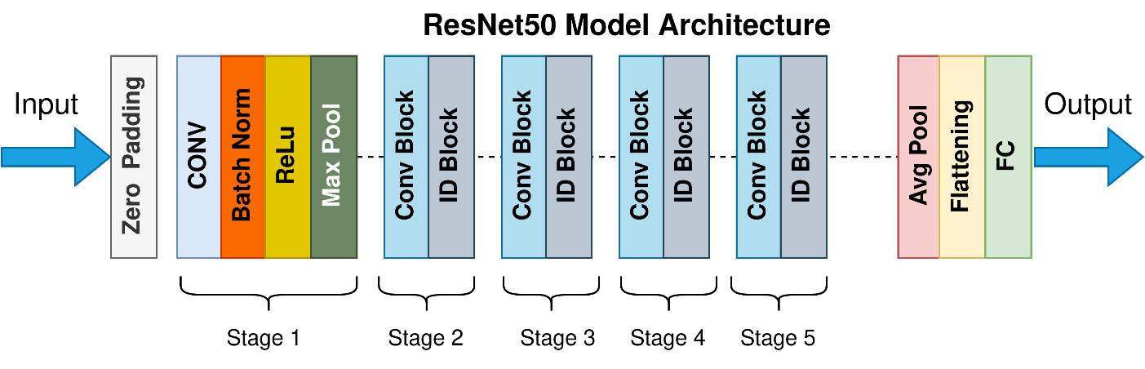  
 *Hình 3.2 Mô hình ResNet50*

* Kiểm tra và đánh giá mô hình.

*Hình 3.3 Kết quả khi chạy với tập Test*

# Phần 4: Ưu và nhược điểm của mô hình

## Ưu điểm

* Mô hình ResNet50 có hiệu suất tốt với các bài toán phân loại hình ảnh. Với cấu trúc học sâu và khả năng học được các đặc trưng phức tạp, ResNet50 có khả năng nhận diện và phân loại đa dạng các loại xe với độ chính xác cao.
* Với 50 lớp mô hình nắm bắt được các đặc trưng từ hình ảnh giúp có khả năng phân loại chính xác và tổng quát các tập dữ liệu lớn và phức tạp.

## Nhược điểm

* Mô hình ResNet50 có một kiến trúc sâu với nhiều lớp yêu cầu nhiều tài nguyên tính toán để huấn luyện và triển khai.
* Có số lượng tham số lớn, dẫn đến khó khăn trong việc huấn luyện và lưu trữ.

# Phần 5: Giao diện người dùng

## Giao diện ảnh

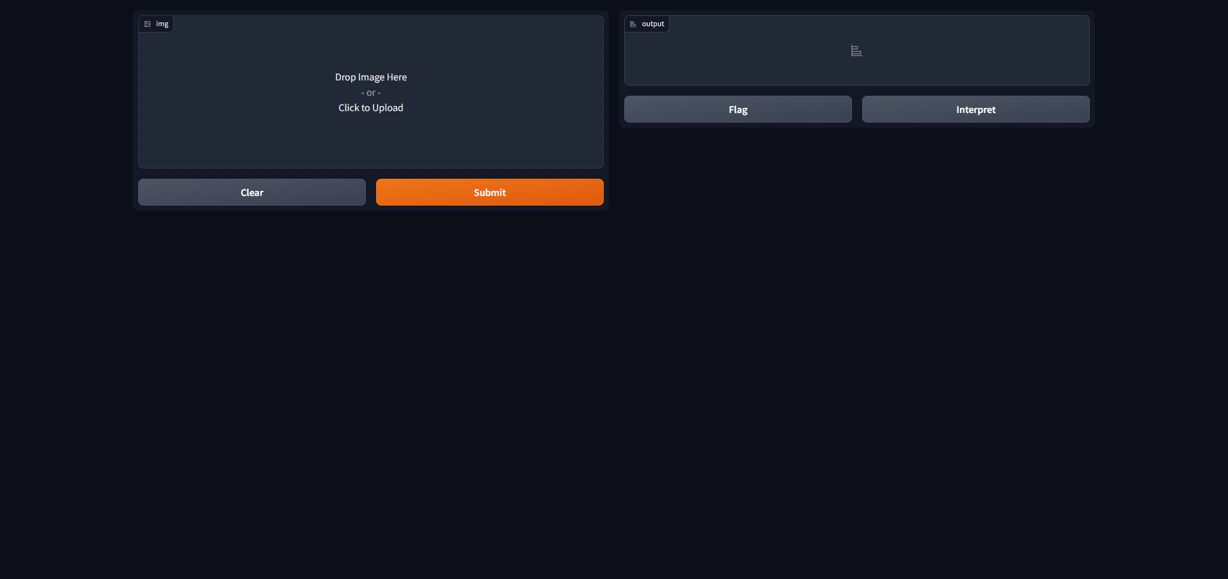

*Hình 5.1.1 Giao diện ảnh*

* Cách thức hoạt động: Người dùng sẽ tải ảnh từ trong máy của mình lên giao diện. Khi đã tải ảnh xong bấm nút “Submit” để giao diện đưa ra dự đoán cho người dùng biết rằng đó là loại xe nào.

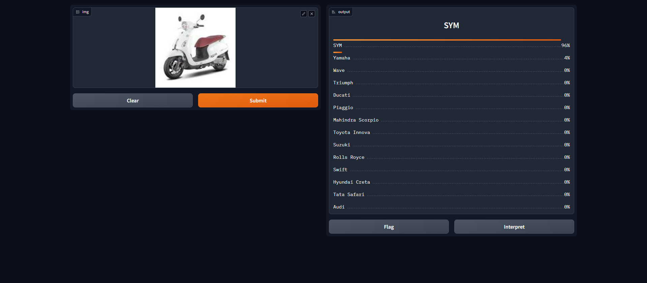

*Hình 5.1.2 Kết quả dự đoán giao diện ảnh*

## Giao diện camera



*Hình 5.2.1 Giao diện camera*

* Cách thức hoạt động: Người dùng bấm nút “Start” để yêu cầu truy cập camera. Sau khi xác nhận cho camera được truy cập. Camera sẽ thu lại ảnh để cho giao diện dự đoán đó là loại xe gì.

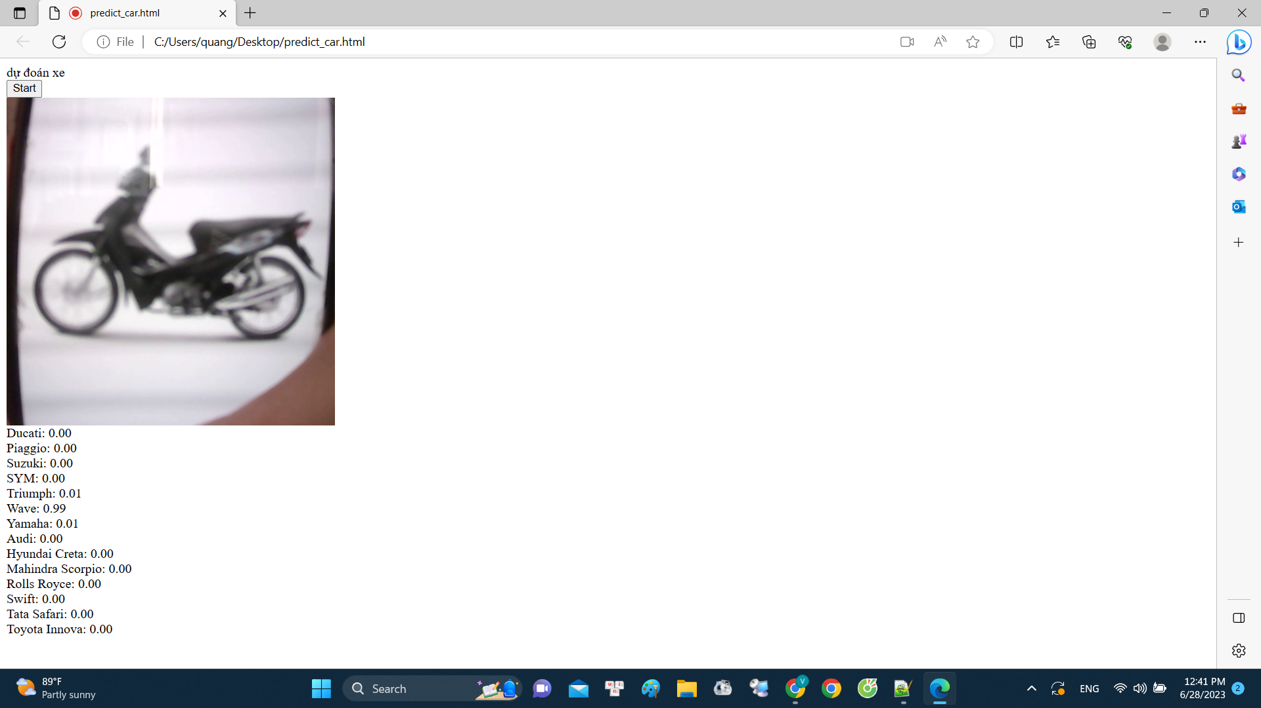

*Hình 5.2.2 Kết quả dự đoán giao diện camera*

# Phần 6: Tổng kết và nhận xét

* Bài toán phân loại xe là một bài toán thú vị và có ứng dụng rộng trong nhiều lĩnh vực, bao gồm giao thông, an ninh và quản lý đỗ xe. Đây là một bài toán nhận dạng hình ảnh với mục tiêu là xác định và phân biệt các loại xe.
* Để giải quyết bài toán này sử dụng mô hình ResNet50 là một lựa chọn tốt. Ngoài việc sử dụng mô hình ResNet50 là một trong nhiều lựa chọn có sẵn để giải quyết bài toán phân loại xe. Còn có nhiều kiến trúc mạng nơ-ron tích chập khác có thể được khám phá và thử nghiệm để tìm ra mô hình tối ưu cho bài toán.
* Tóm lại, bài toán phân loại xe là một bài toán thú vị và có ứng dụng rộng. Sử dụng mô hình ResNet50 hoặc các mô hình tương tự là một lựa chọn tốt để đạt được hiệu suất phân loại cao. Tuy nhiên, cần xem xét và áp dụng các yếu tố khác nhau như dữ liệu, tiền xử lý và quy trình huấn luyện để xây dựng một hệ thống phân loại xe toàn diện và chính xác.